Содержание:

Доработки на оценку (почитай внимательно и заполни таблицу):

|  |  |  |  |
| --- | --- | --- | --- |
| Название | Срок | Стоимость | Комментарий |
| Регистрация на сайте |  |  |  |
| Регистрация компании |  |  |  |
| Дополнение по модерации специалистов |  |  |  |
| Загрузка XML и агрегаторы объявлений |  |  |  |
| Почтовые рассылки |  |  |  |
| Выгрузка из ФИАС |  |  |  |

В конце - баги, которые нужно исправить!

**Регистрация на сайте Metry.ru**

Вопросы:

1. В мире квартир регистрация открывается во всплывающем окне, т.е. не имеет отдельного адреса страницы. Делаем также?
2. Вход через социальные сети фейсбук, вконтатке, твиттер – надо?
3. Как будет осуществляться регистрация компаний
4. Как пользователь будет становиться специалистом?
5. Как будет осуществляться прикрепление специалиста к компании?

**Со стороны пользователя:**

**Регистрация по ссылке «Регистрация»:**

При нажатии ссылки «Регистрация» открывается новая страница (или всплывающее окно?) с полями для регистрации (как сейчас):

Имя

Фамилия

Статус

Регион

Компания

E-mail

Телефон

Пароль

Подтвердить пароль

Чекбокс «с правилами и условиями ознакомлен» и ссылкой

Кнопка «Зарегистрировать»

В поле e-mail – проверка на наличие @ и точки. если введенная при регистрации почта уже используется, то нужно выводить об этом сообщение

В поле «пароль» - проверка на количества символов (больше 6ти)

В поле «подтвердить пароль» - проверка совпадения с паролем.

Если условия не выполняются – то должно выводится человеческое сообщение об ошибке.

Из существующей страницы убираем:

- ссылку «Регистрация компании» в левой колонке

После нажатия кнопки «Зарегистрироваться» пользователь регистрируется сразу, без подтверждения по e-mail.

Если пользователь зашел на страницу «регистрация» из окна «Войти», он сразу после регистрации авторизуется на сайте.

Если человек регистрируется здесь, он сразу авторизуется и попадает в личный кабинет на расширенную форму регистрации <http://77.222.43.28:8080/cabinet/regdata/>

**Регистрация при добавлении объявления:**

В этом случае регистрация становится вторым шагом при добавлении объявления (как в mirkvartir.ru ):

Первый шаг: пользователь заполняет все поля по объявлению (как сейчас): <http://77.222.43.28:8080/cabinet/new_ad/> (кстати, здесь нужно исправить несколько моментов: 1. Опять сбились обязательные поля. 2. При вводе ошибочных данных должно открываться окно с человеческим текстом).

Пользователь нажимает «Опубликовать» и загружается страница со вторым шагом.

Второй шаг:

1. На странице появляется форма авторизации с текстом:

«Для публикации объявления необходимо авторизоваться. Если у вас нет логина, зарегистрируйтесь».

Поля для ввода e-mail и пароля.

Ссылка «Забыли пароль?».

Кнопка «Войти» (?)

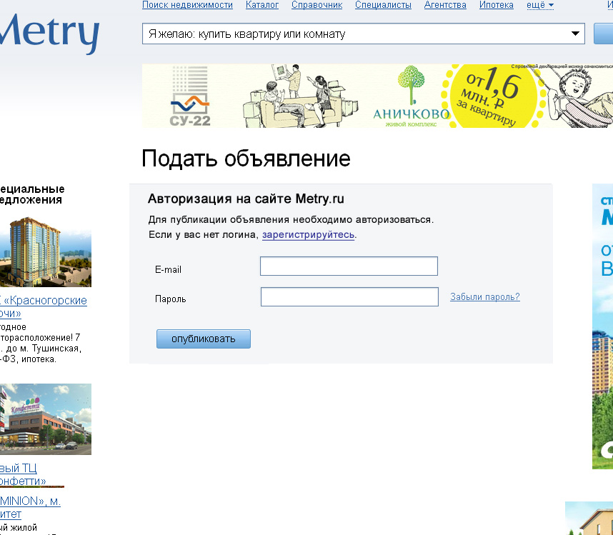

1. При нажатии на ссылку «Зарегистрируйтесь» без перезагрузки страницы появляется форма регистрации:

Текст со ссылкой «Если вы уже зарегистрированы, выполните вход».

Поля для ввода:

Имя

Фамилия

Статус

Регион

Компания

E-mail (баг - если введенная при регистрации почта уже используется, то нужно выводить об этом сообщение)

Телефон

(телефонный номер автоматически переносится из объявления с возможностью редактирования. При этом в объявлении остается тот телефонный номер, который был указан в объявлении. А в карточке пользователя будет телефонный номер, указанный при регистрации.)

Пароль

Подтвердить пароль

Чекбокс «с правилами и условиями ознакомлен» и ссылкой

Кнопка «Зарегистрировать»

После нажатия кнопки в обоих случаях пользователь автоматически авторизуется на сайте, а его объявление публикуется.

Осуществляется переход на страницу «Мои объявления» <http://77.222.43.28:8080/cabinet/my_ads/>

В любом случае после регистрации высылается письмо, которое содержит:

1. Регистрационные данные
2. Ссылка на расширенную регистрационную форму <http://77.222.43.28:8080/cabinet/regdata/>
3. Ссылка, чтобы удалить профиль, если человек не регистрировался на самом деле.

Нужно предусмотреть редактирование шаблона письма через админку.

(это письмо должно высылаться вместо ссылки для подтверждения е-мейла. Теперь подтверждения e-mail не будет).

**Изменение в регистрации КОМПАНИИ**

Если при регистрации пользователь указал название компании, которой нет в базе, то информация отправляется администратору сайта.

После того, как специалист добавил компанию и данные по этой компании, информация отправляется модератору. Больше специалист редактировать данные о компании НЕ МОЖЕТ. Изменения может вносить только админ через админку.

Если модератор не принимает название компании, то это название все равно остается в карточке компании, но без ссылки (в виде простого текста).

По сути, остается все тоже самое, как сейчас, только специалист, который добавил компанию, не становится ее полномочным представителем.

После того, как пользователь добавил информацию о компании, должна появляться страница с текстом о том, что данные о компании отправлены на модерацию (редактируется через админку). На этой странице должна быть ссылка на подачу объявления и ссылка на страницу с загрузкой xml.

**Дополнения по модерированию специалистов**

В админке нужно добавить дату добавления специалиста и флажок «проверен», который ставит модератор. Также нужно в админке в таблице со специалистами добавить компанию, которую специалист добавил, со ссылкой на подробную информацию о компании.

Нужно сделать возможность открепить специалиста от компании (для админа).

Для рядовых пользователей нужно добавить возможность написать жалобу на специалиста (в карточке специалиста в самом низу – сделать ссылку «пожаловаться» - должно открываться окно как для жалобы на объявления). Жалобы приход

**Загрузка XML и агрегаторы объявлений**

В админке нужно добавить для компаний чекбокс «агрегатор», который проставляет админ. Компании-агрегаторы – это такие компании, которые добавляют в свой xml-файл объявления от многих небольших агентств недвижимости.

Пример агрегатора - <http://recrm.ru/>

У компании-агрегатора при загрузке xml файла с объявлениями проверяется для каждого объявления совпадение по номеру телефона со специалистами из других компаний. Если такое совпадение обнаружено – то в карточке объявления выводится информация об этом специалисте и о компании.

У данного специалиста это объявление добавляется в «мои объявления» без возможности редактирования (в личном кабинете), а также добавляется в список объявлений данного специалиста (в публичной части).

Если нет совпадений, то специалист в карточке объявления не выводится. Выводится следующее:

Контакты:

Телефоны из объявлений через запятую,

Название агентства (ссылка)

Лого агентства

Касается всех ссылкок xml: в админке нужно предусмотреть страницу со всеми ссылками на xml, именами специалистов, которые этот xml добавили, и чекбоксами «проверен»/ «не проверен» (чтобы xml публиковался только после проверки модератором)

**Почтовые рассылки**

Есть ли готовый модуль почтовых рассылок для нашей системы? Сколько будет стоить его интегрировать?

Нужно будет сделать список специаилстов с возможностью выборки, для почтовой рассылки.

**Выгрузка из ФИАС**

Помнишь стремные базы ФИАС? Так вот, они все равно хотят, чтобы мы сделали из них выгрузку, и использовали эти базы на сайте.

Более того, они планируют через примерно полгода добавить на сайт регионы. Поэтому они просят сделать не только выгрузку баз для М и МО (и загрузить их на сайт), но и сделать некую автоматизированную систму (или просто алгоритм) для выгрузки информации для областей (например, данные по городу Твери и данные по Тверской области).

**Баги**

1. Если введенная при регистрации почта уже используется, то нужно выводить об этом сообщение. Сейчас просто тупо не регистрирует.
2. В подаче объявления снова сбились обязательные поля (звездочки не совпадают с реально обязательными полями + некоторые обязательные поля не должны таковыми являться).

Полный список обязательных полей (из ТЗ):

**Продажа квартиры или комнаты (а также аренда квартиры или комнаты – тоже самое)**

Обязательные поля:

Тип объекта

Кол-во комнат

Общая площадь

Регион

Метро (мск) /населенный пункт (МО)

Улица

Цена

Телефон

Все остальные поля – необязательные.

**Продажа дома (аренда дома или таунхауса)**

Тип объекта

Регион

Шоссе

Населенный пункт

Площадь дома

Площадь участка

Цена

Телефон

**Продать земельный участок**

Площадь участка

Регион

Шоссе

Населенный пункт

Цена

Телефон

**Продать комм недвижимость (аренда тоже самое)**

Тип объекта

Регион

Метро (для М)/ населенный пункт (для МО)

Улица

Площадь

Телефон

Цена

1. Сообщения при незаполненных полях при добавлении объявлений – нужно сделать человеческий текст. Сейчас там вместо названия поля выводится его ID.
2. <http://77.222.43.28:8080/ads:all/1/mo/%D0%A1%D0%B5%D1%80%D0%BF%D1%83%D1%85%D0%BE%D0%B2%20%D0%B3%D0%BE/%D0%A1%D0%B5%D1%80%D0%BF%D1%83%D1%85%D0%BE%D0%B2%20%D0%B3%D0%BE/%D0%97%D0%B0%D1%85%D0%B0%D1%80%D0%BA%D0%B8%D0%BD%D0%B0%20%D1%83%D0%BB/53a14edb9b4d0dbe7cd11542> нет лого , не работает «отправить запрос».
3. Не баг, а просто недоделка из ТЗ. Нужно добавить водяной знак. Отдельно для всех картинок в базе объявлений и в каталоге, отдельно для превью трехмерных домиков в разделе «планировки», отдельно для самих рендеров домиков, отдельно для планировок этажей (это будут разные водяные знаки, я их пришлю тебе позднее).

Нужно будет также добавить эти водяные знаки на картинки, которые уже загружены в систему.